智慧教室配套桌、椅、讲台详细系统参数及技术要求
序号 | 名称 | 产品图片 | 规格（mm） | 材质及技术要求说明 | 颜色 | 数量
1 | 钢架双人双  层可移动侧翻桌  折叠靠背椅 | 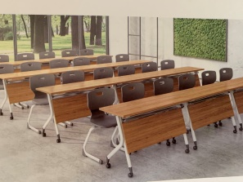  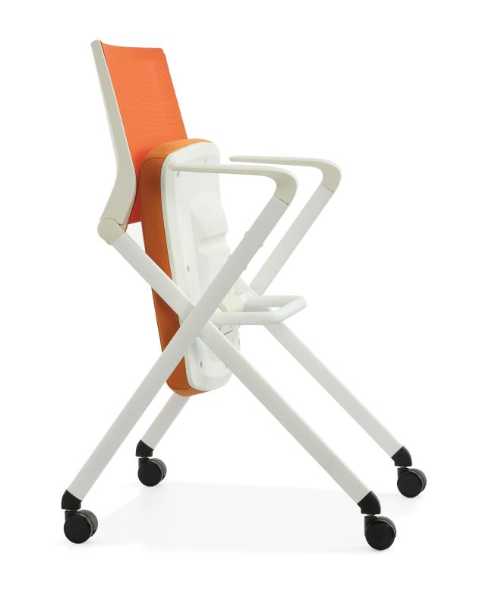 | 1400x500x750  580*600*860 | 椅架要求采用195材质，通过抛丸机打沙磷化处理，起到防锈作用，表面静电喷涂能长久保捋漆面光亮效果，腿管采用：25*45扁圆1.5mm厚铁管，颜色家具白。前挡为1.0mm厚铁板冲长条孔，颜色铁灰色、二层书包层、采用1.0mm厚铁板冲小圆孔、四周10*15*1.0钢管框架活榈连接在桌架上、颜色家具白。脚轮：2.5英寸PU带刹车尼龙轮，四脚带刹车轮子，特点，外观优美、配合精密，结构稳固左石开合操作，使用灵治，不易生锈，桌面要求25mm厚E1级环保多层板，甲醛释放量颜色要求四周同色（用户选）1.5mm封边，要求桌子组合拼接平整。  折叠靠背椅钢架材料要求采用20*40*1.2钢管、折叠旋转处采用模具钢焊接定位，钢管经酸洗磷化防锈处理随后表面静电喷塑、颜色白色、四脚加装高强度2.0寸尼龙万向轮，靠肯为优质尼塑白色塑框架，加装韩国进口尼龙双层彩色网，坐板多层板加优质尼塑白色塑板、坐板面铺4Cm定形海绵、表面包韩国进口彩色耐磨网。要求所有材料均达到环保要求。 | 用户选 | 72套  （144张椅子）
2 | 钢架双人双  层可移动侧翻桌（半圆）  折叠靠背椅 |  | 1400x500x750  580*600*860 | 椅架要求采用195材质，通过抛丸机打沙磷化处理，起到防锈作用，表面静电喷涂能长久保捋漆面光亮效果，腿管采用：25*45扁圆1.5mm厚铁管，颜色家具白。前挡为1.0mm厚铁板冲长条孔，颜色铁灰色、二层书包层、采用1.0mm厚铁板冲小圆孔、四周10*15*1.0钢管框架活榈连接在桌架上、颜色家具白。脚轮：2.5英寸PU带刹车尼龙轮，四脚带刹车轮子，特点，外观优美、配合精密，结构稳固左石开合操作，使用灵治，不易生锈，桌面要求25mm厚E1级环保多层板，甲醛释放量颜色要求四周同色（用户选）1.5mm封边，要求桌子组合拼接平整。  折叠靠背椅钢架材料要求采用20*40*1.2钢管、折叠旋转处采用模具钢焊接定位，钢管经酸洗磷化防锈处理随后表面静电喷塑、颜色白色、四脚加装高强度2.0寸尼龙万向轮，靠肯为优质尼塑白色塑框架，加装韩国进口尼龙双层彩色网，坐板多层板加优质尼塑白色塑板、坐板面铺4Cm定形海绵、表面包韩国进口彩色耐磨网。要求所有材料均达到环保要求。 | 用户选 | 8套  （16张椅子）
3 | 汽动升降可  移动立式  讲台 | 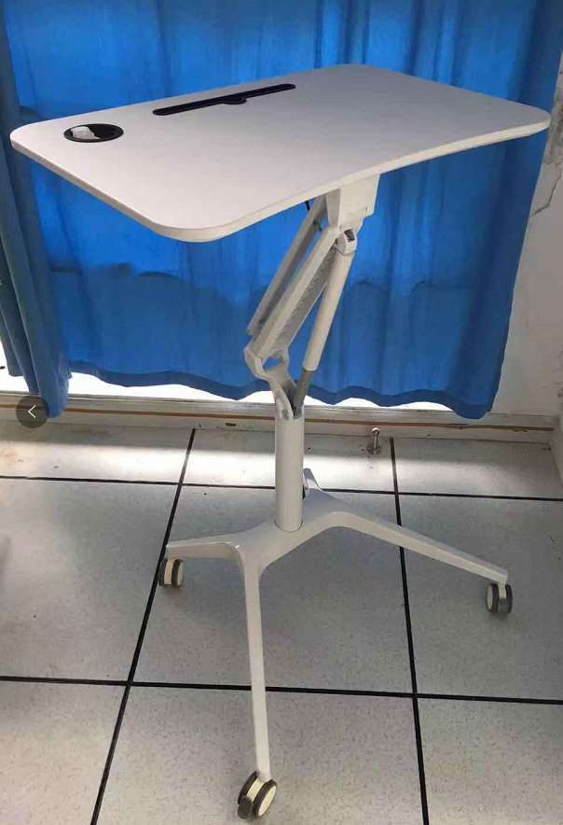 | 800*600*1050 | 桌面要求采用E1级环保密度板加装围边打磨贴木皮，打磨烘干等处理，表面做暖白色树脂耐磨烤漆，架子采用铝合金浇铸件一次合成，中间立柱采用液压气动升降，上下、前后可液压轻松调整，调整开关由线控，四脚装带刹车尼龙万向轮，颜色用户选择。 | 暖白色 | 4个
4 | 设备支架 | 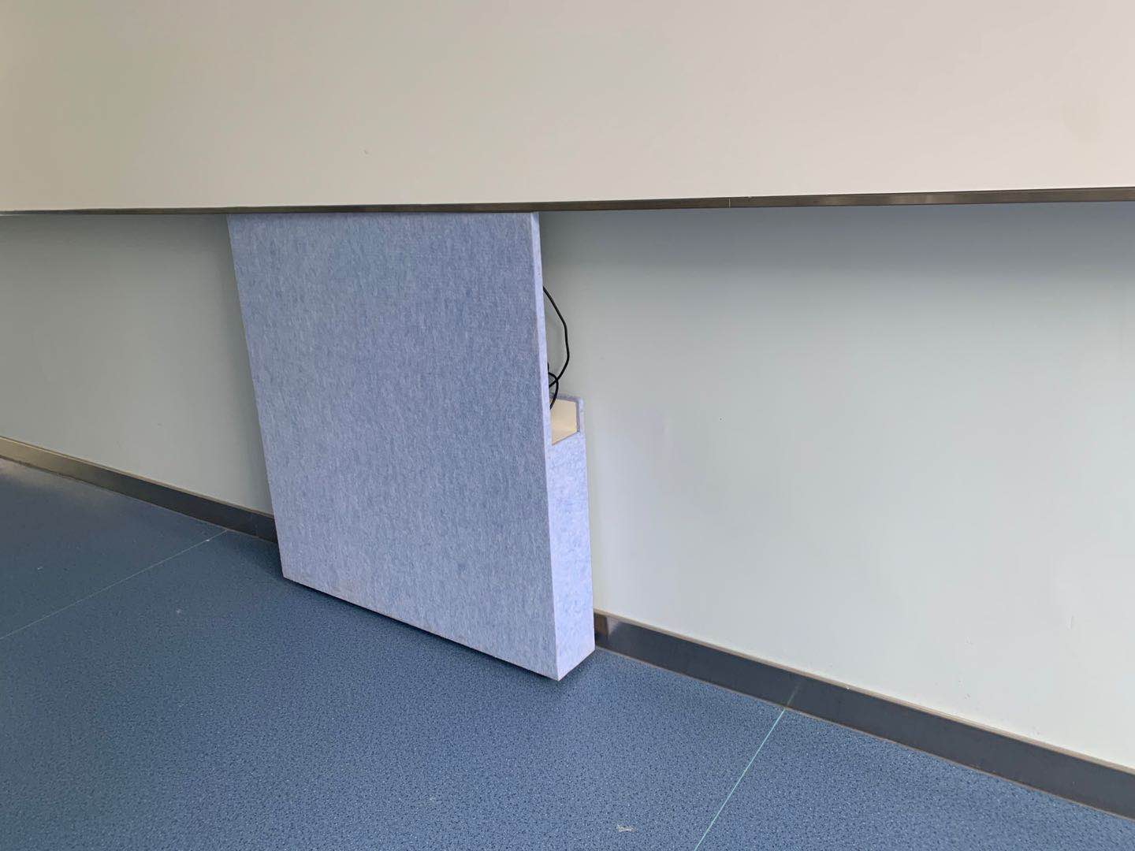 | 1100*130*1150 | 材料要求采用兔宝宝轻质环保生态板17mm厚，外包8mm厚环保吸音棉板，底部装塑料调节脚，整体为活动式，便于设备维护但同时要稳固。 | 用户选 | 4个
注：
本次采购预算金额为13万，不接受超过预算的报价。
★1. 投标方需提供样品（钢架双人双层可移动侧翻桌、折叠靠背椅和汽动升降可移动立式讲台）和环保检测证书复印件，样品必须在报价截止日之前送到校方指定地点（上海海事大学临港校区，收货人及联系方式：蔡荣 13621767398），投标方如选择上门送样，需提前一天联系收货人，提供健康码、身份证号等材料，由收货人办理校外人员入校申请。
待评审结束后，经校方通知，除中标单位外的其他投标方应自行上门领走样品，中标单位待项目验收完成后自行上门领走样品。
2. 颜色并不和上表所列示意图片完全一致，可由用户根据教室和场地设计需求另定。
3. 投标方需按用户需求完成家具的固定安装。
★4. 供货周期：合同签订后7个工作日内完成供货及安装工作，校方于项目完成后3个工作日内验收。
5. 未在规定期限内交货，校方将解除合同。
“★”号指标必须满足并提供相关技术支持文件，任何负偏离将导致不予成交。

